Техническое задание на разработку загрузчика состава блюд для конфигурации 1С:Предприятие 8. Общепит

Загрузчик должен подключаться к конфигурации как внешняя обработка в безопасном режиме и корректно работать в web-клиенте.

Общий принцип работы:
- Пользователь запускает внешнюю обработку
- Указывает папку для новых блюд, папку для новых продуктов, организацию и другие необходимые реквизиты.
- Копирует содержимое Excel-файла в обработку (с каждой загружаемой страницы отдельно) Желательно, чтобы в табличном поле данные были читаемыми
- При необходимости устанавливает чекбокс (галочку) «Топинги»
- Нажимает «Загрузить»
- Повторяет пункты 2 - 4 для новой страницы Excel-файла

После нажатия «Загрузить» обработка выполняет следующие действия:
Если чекбокс «Топинги» не установлен:
- Ищет загружаемый товар в базе по наименованию. Если не находит, создает новый товар, если находит – использует существующий.
- Ищет продукты из файла по наименованию. Если не находит, то создает новый продукт, если находит – использует существующий.
Вид номенклатуры создаваемых продуктов всегда «товар», кроме случая, когда продукт начинается с символа «*» (пример: «*Вода (на производство)»), в таком случае вид номенклатуры устанавливается «Технический ингредиент», а из названия удаляется символ «*» и текст «(на производство)» (В примере остается просто «Вода»).
- Ищет единицу измерения товара, при необходимости создает. У товара может быть несколько единиц измерения.
- Формирует рецептуру товара.
- Выводит созданную рецептуру в список созданных рецептур, сообщает пользователю о возникших проблемах.
Сообщения о проблемах могут быть следующими:
а. отсутствие единицы измерения в колонке «Нетто» или «Граммовка», б. две единицы измерения в колонке «Нетто» или «Граммовка» (например, 2шт(262гр). В таком случае загрузчик проставит в рецептуру первую единицу измерения (шт), но запишет и вторую (гр));

Рецептура товара формируется следующим образом:

Пример загружаемой рецептуры:
№ | товар1 | Нетто
1 | продукт1 | 120 гр.
2 | продукт2 | 0,5 шт.
3 | продукт3 | 35гр
4 | продукт4 | 30гр
5 | продукт5 | 30гр
6 | продукт6 | 15гр
7 | продукт7 | 15гр
9 | ГАРНИР
10 | продукт8 | 7гр
11 | продукт9 | 2гр
12 | Выход: | 247/237

Рецептура товара1 в 1С:
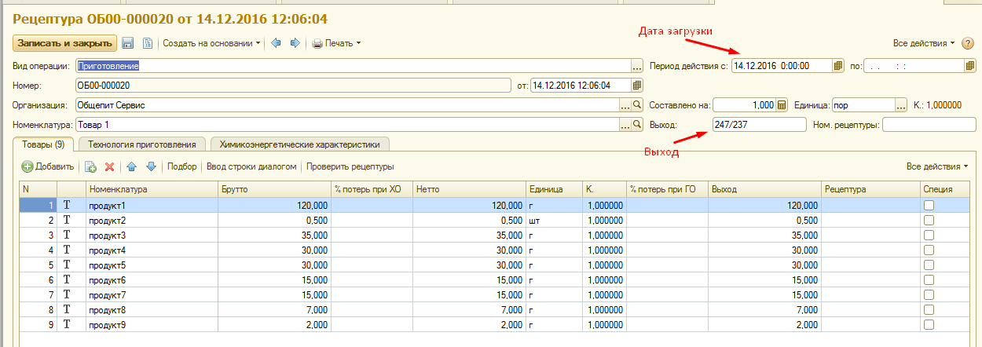

Также в загрузчике должны быть поля, которые по умолчанию подставляются в создаваемую рецептуру: Организация, Папка для новых блюд, Папка для новых продуктов.

В рассмотренном ранее примере блюдом будет Товар1, а продукты 1-9 будут продуктами

Если чекбокс «Топинги» установлен, то загрузчик просто создает новые продукты, но не формирует рецептуру

Обработка должна проверять наличие создаваемых рецептур. Если такая рецептура уже есть, то ее создавать не надо. Проверять по наименованию, количеству и единицам измерения ингредиентов (продуктов)
Важно: колонки могут быть расположены в произвольном порядке. Порядок колонок обработка определяет автоматически по наименованиям колонок. Наименование будет определяться по тексту «Наименование», а масса нетто по тексту «Нетто» или «Граммовка» (если колонка называется «Граммовка» и в колонке указаны только числа, без единиц измерения, автоматически подставляется единица измерения «грамм(гр.)». Если необходимая колонка не найдена, то загрузчик предложит пользователю самому указать нужные колонки.

Также необходимо написать инструкцию по использованию обработки с понятным порядком действий и скриншотами. Формат инструкции: doc или docx

